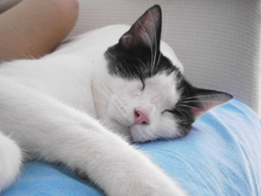

MARIO SMARRITO A RAVENNA IL 6 OTTOBRE

Il gatto Mario è sparito da casa sua, via Attilio Orioli zona Fornace Zarattini, il 6 ottobre.
Mario è bianco e nero con occhi verdi e coda nera con punta bianca; deve essere curato per una dermatite al collo.
Solitamente gira nei pressi di via Orioli, nei pressi del campo sportivo e vicino al corriere TNT.
I suoi umani sono molto preoccupati, lo cercano ovunque, se lo avvistate chiamate con urgenza il 320-0963947 o 347-6839352.

